CONCLOURE TREBALLS EN “CLIC”

Un treball acabat és el resultat de moltes activitats dissenyades i realitzades que guarden un ordre. Segurament dins de qualsevol treball hi haurà una divisió en parts, capítols o apartats (paquets), per tant el primer que hem de conéixer per a la realització d’un treball seran els capítols o paquets del que constarà.

Podem tindre un treball d’un sol paquet o d’uns quants. Açò és important decidir-ho al començar i dissenyar per tant les activitats en funció de la temàtica de cada part o paquet.

Ja hem decidit que el nostre treball tindrà (exemple) tres parts que anomenarem:

paquet1
paquet2
paquet3

Cadascun dels paquets constarà de diferents activitats que s’agruparan segons hem vist en l’apartat “ELS PAQUETS D’ACTIVITATS”. Aques serà el primer pas:

1.- Fer els pacs

paquet1.pac
paquet2.pac
paquet3.pac

Tenim activitats d’associació, encreuats, sopes, text i trencaclosques, distribuïdes en pacs

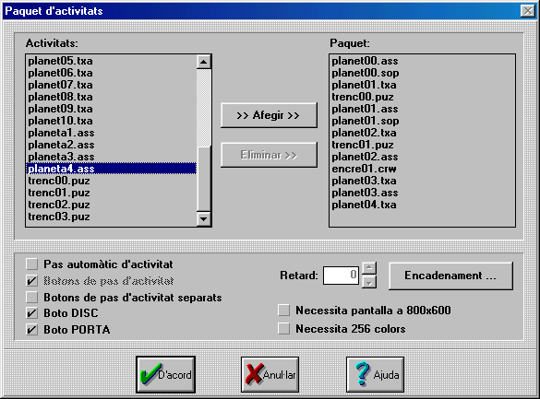
paquet1.pac

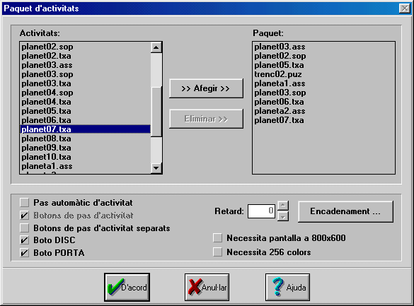
paquet2.pac

paquet3.pac

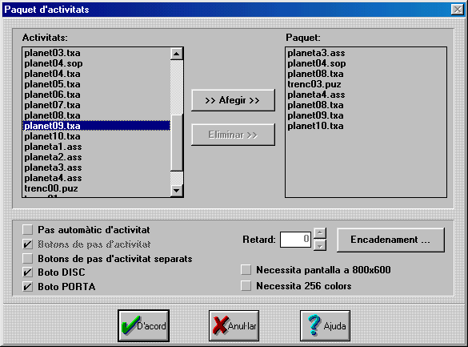

Ja tenim doncs tres paquets d’activitats que després haurem de relacionar o encadenar per a que un puga anar després de l’altre en l’ordre que s’estime convenient.

- Ara necessitarem un altre paquet que siga la pantalla inicial i que presente de forma general el treball. Li hem anomenat “menu0.pac” que consta de tan sols un fitxer: “menu0.ass”

Podria ser:
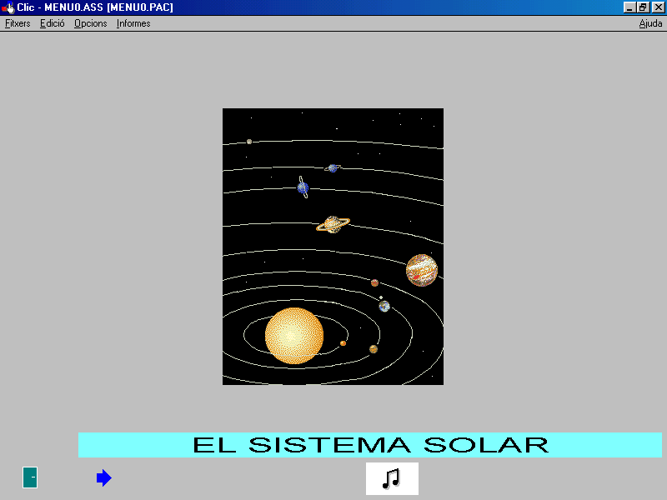

Si editem el pac, veurem com està fet: És una activitat Associació de Pantalla d’Informació …
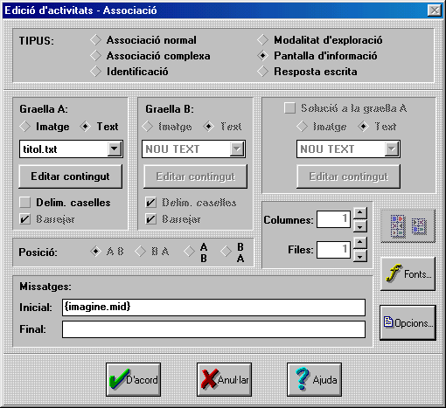

i prement el botó opcions: ….

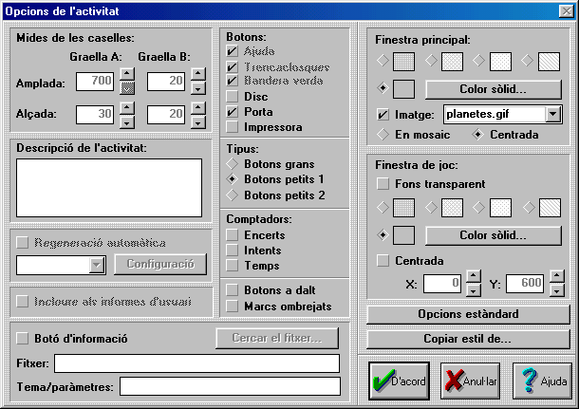

No pot ser més senzill un fitxer de text : titol.txt que dins dirà “El sistema solar”

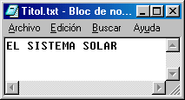

I en opcions de l’activitat, el la finestra principal una imatge planetes.gif

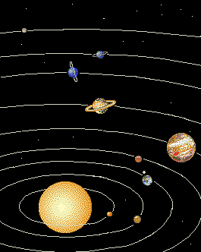

Ara només quedarà tractar el títol (El sistema solar), fonts, tamany, color, etc. i ja tenim “menu0.pac” que serà el fitxer d’inici
Ja tenim quatre pacs: paquet1.pac, paquet2,pac, paquet3.pac i menu0.pac, ara si tenim tres paquets d’activitats i un paquet d’inici, potser ens en falte un per unir l’inici en les activitats. És a dir per triar (després de l’inici) a quin paquet vull anar (al paquet1.pac, al paquet2.pac o al paquet3.pac). A més, aquest paquet, haurà de tindre la possibilitat de poder retornar, sempre que vulguem, a l’inici.

Per tant necessitarem un paquet que l’anomenem “paquet0.pac”, que també tindrà sols una activitat “menu1.ass” i que serà també (pot ser altres opcions) una Associació tipus Pantalla d’informació.

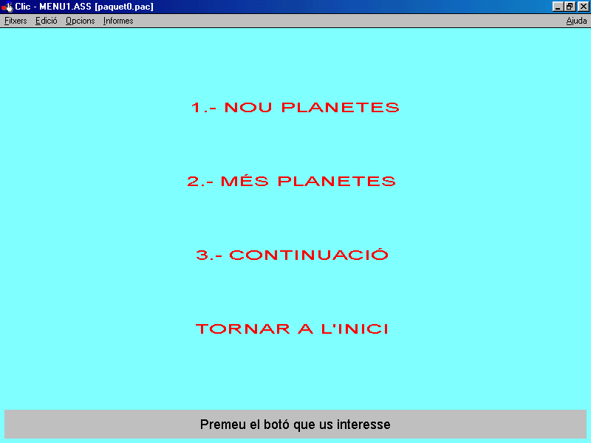

Pantalla d’informació on apareix el nom referit als tres pacs anteriors

1.- NOU PLANETES → paquet1.pac
2.- MÉS PLANETES → paquet2.pac
3.- CONTINUACIÓ → paquet3.pac

més un altre de tornar a l’inici

TORNAR A L’INICI

Si ara editem l’activitat veurem:
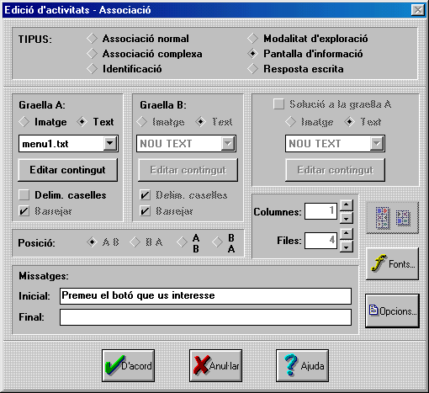

És important veure el fitxer de text: “menu.txt” de la graella A. L’editem…

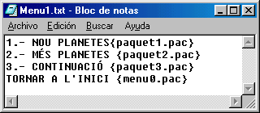

I apreciem les relacions:

Al prémer sobre:

1.- NOU PLANETES se’n va al paquet1.pac
2.- MÉS PLANETES se’n va al paquet2.pac
3.- CONTINUACIÓ se’n va al paquet3.pac
TORNAR A L’INICI se’n va al menu0.pac

Si ara premem ara “opcions” i després “fonts” veurem com està resolt

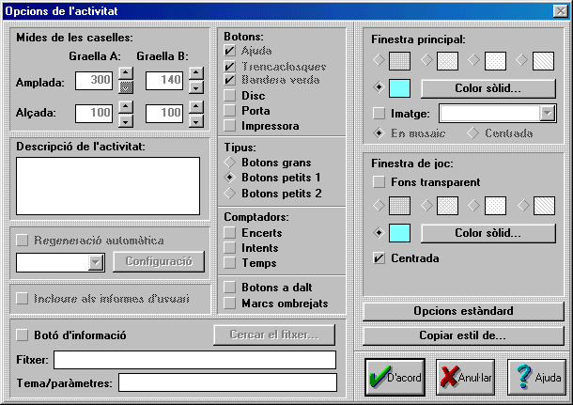

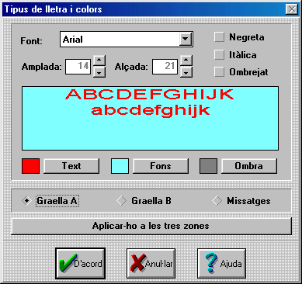

Ara tenim els tres pacs d’activitats, el pac d’nici i el pac que relaciona el d’nici amb els d’activitats. Però encara cal realitzar que quan s’acaben de fer les activitats d’un pac, es torne a la pantalla que enllaça el menú d’inici amb els pacs de les activitats. (paquet0.pac)

Com es fa? → mitjançant l’encadenament

Per fer l’encadenament dels pacs hem de pensar quin és el pac on s’ha de retornar una vegada s’acaben de realitzar totes les activitats d’un pac. És evident que aquell que dóna pas a realitzar un altre pac o a tornar a l’inici. En el nostre cas és “paquet0.pac”.

Per tant haurem d’ncadenar tots els pacs al “paquet0.pac”. Així editarem cada pac:

Exemple: “paquet1.pac”. Edició → Editar el paquet d’activitats

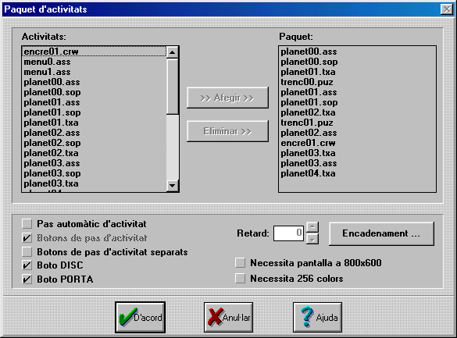

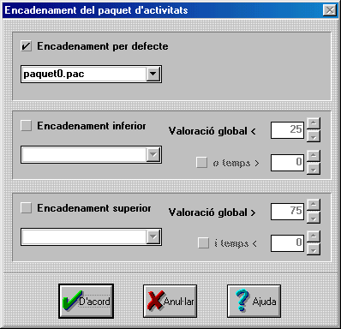
I premerem el botó Encadenament. Seleccionem: Encadenament per defecte i “paquet0.pac”

Aquesta operació la fem també en els paquets “paquet2.pac”, paquet3.pac” i en el “menu0.pac”. (No hem de fer-la en el “paquet0.pac” perquè després d’ell no ha de retornar a all mateix)

Per tant:

menu0.pac
paquet1.pac
paquet2.pac paquet0.pac
paquet3.pac

2.- Fer el .pcc

Ara ens queda compactar tots els paquets, amb les avantatges que això suposa, ja explicat en un altre apartat (Els paquets d’activitats. Compactació de paquets)

➢ Posem en marxa el ClicPac

I comencem a compactar els paquets (és recomanable deixar per a l’últim aquell pac que continga el fitxer corresponent al paquet principal, ja explicat en l’apartat compactació de paquets..)

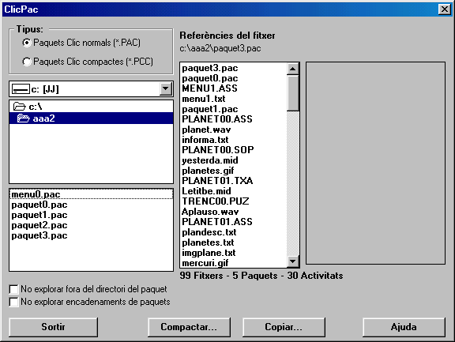
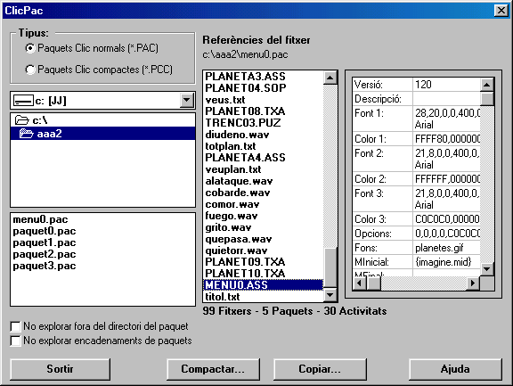

Ara li diem compactar i crear el paquet compacte

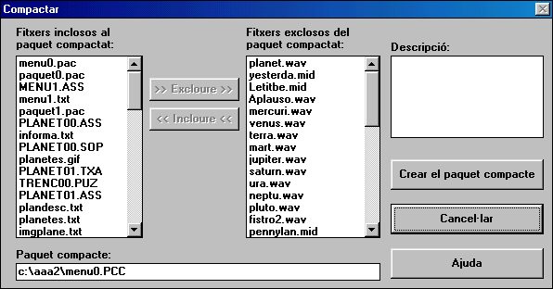

Li podem canviar (o no) el nom del .pcc. En el nostre cas el canviarem i li posarem “menu.pcc”

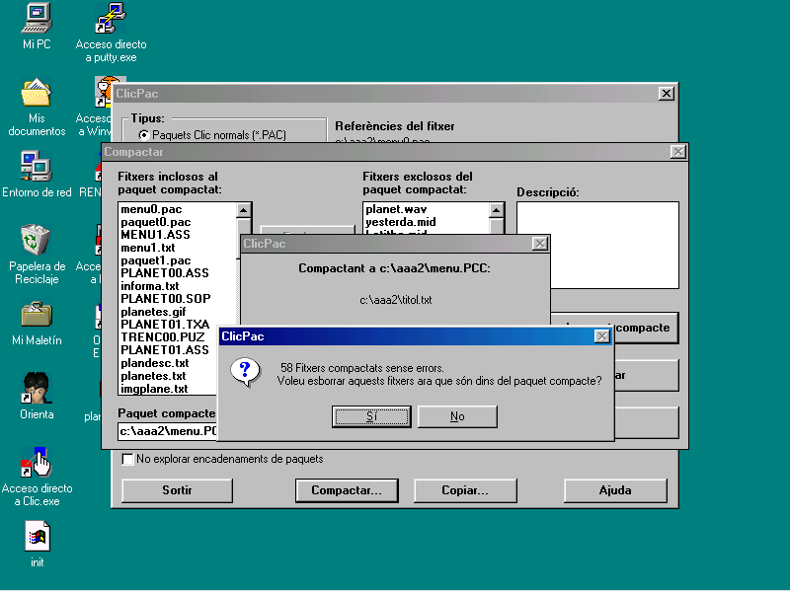

Li diem que si a esborrar els fitxers que són dins del paquet i ja el tenim compactat, tancat i llest per a presentar.

Nota: cal comprovar que la navegació per tot el paquet siga correcta

